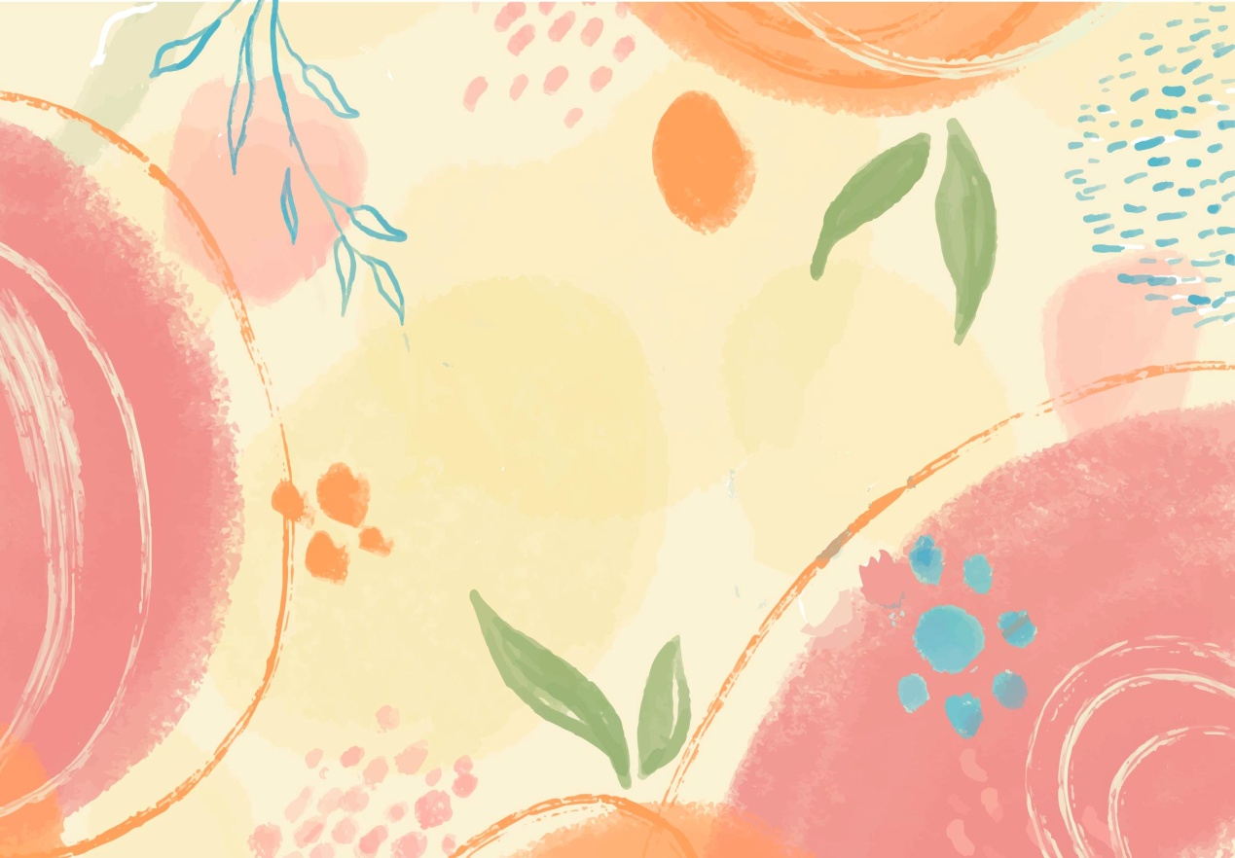

四年级下册第四单元
单元作业设计
亲可爱动物 习表达方法

城子河小学 于丹丹

作家们都有一双慧眼，
能从寻常中发现不凡。
你看——
古怪可爱的猫，
英雄的鸡母亲，
高傲的鹅老爷......
熟悉的地方也有风景，
只要你有一颗爱它的心。
同学们，一起来！
走进作家笔下的动物，
亲近身边熟悉的动物，
来给可爱的动物朋友们画像吧！
13.猫
作业  层次 | 作业内容 | 作业分析与设计意图 | 时 长
预习作业 | 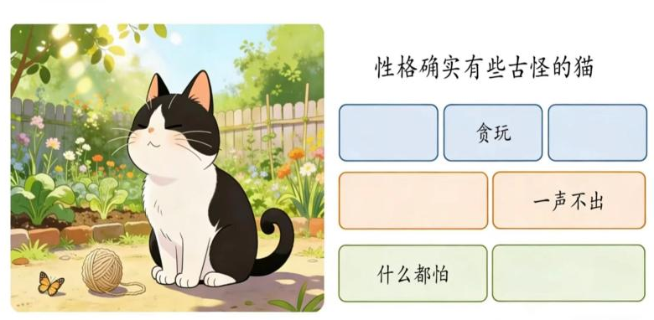  读一读课文，想一想：老舍写的猫“古怪”在哪里？请你根据课文内容，填写思维导图。 | 梳理猫咪古怪性格，体会拟人写法，感受老舍对小动物细腻真挚喜爱。 | 10分钟
基础作业 | - 词海拾贝  小猫可真kě ài（ ）。在你写作业的时候，它会跳上桌来，在gǎo zhǐ（ ）上踩印几朵méi huā（ ），给你jiě mèn（ ）。的小猫还会把院子当运动场，一玩起来，任凭谁怎么hū huàn（ ），都不肯停歇。  - 品读句子  A.可是，它决定要出去晚安，就会出走一天一夜，任凭谁怎么呼唤，它也不肯回来。  B.它若是不高兴啊，无论谁说多少好话，它也一声不出，连半朵小梅花也不肯印在稿纸上。  1.这两个句子表面上写猫的不好，实际上表达了对猫的  之情，这种写法叫做“ ”。  - 运用“明贬实褒”的写法，表达对事物或人的喜爱之情的句子是（ ）。（多选）  - 妈妈太傻了，总是把最好的留给我们。  - 小螃蟹有八条腿，仗着这个优势，总是横行无忌，真是霸道呀！  - 小狗可以看家护院，真是我的好朋友。 | 本题旨在考查学生对生字词的掌握。  本题主要考查学生对于“明贬实褒”写法的理解，能够结合具体语境辨析句子是否使用这种写法。 | 10分钟
提升 作业 | 小练笔  读一读，体会这段话的表达特点，再照样子写一写。  说它老实吧，它的确有时候很乖。它会找个暖和的地方，成天睡大觉，无忧无虑，什么事也不过问。可是，它决定要出去玩玩，就会出走一天一夜，任凭谁怎么呼唤，它也不肯回来。 | 小练笔考查学生模仿老舍先生用“说......吧......的确......可是......”这种看似矛盾的特点，列举两个事例，表达情感。 | 15分钟
拓展作业 | 明星名片  老舍笔下的猫时而贪玩，时而尽职；时而胆小如鼠，时而勇猛如虎......读着老舍先生的文章，你的脑海里一定浮现出许多有趣的画面，你可以拿出画笔，用图画和文字结合的方式制作一张《明星名片》。  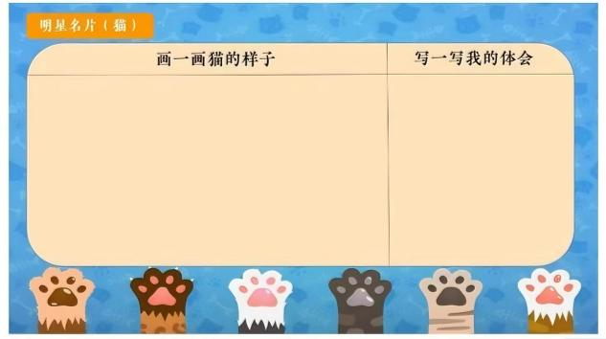  作业建议：可以从课文中选择一个画面画下来，写体会时可以先引用文中的语句，再写自己的体会。 | 图文结合的作业形式，增添作业的趣味性，提升学生完成作业的积极性和主动性。图画与文字两者之间的相互转化，强化学生对课文内容的理解，培养学生多角度思考与创新思维。 | 10分钟

作 业 评 价 标 准
评价项目 | 评价标准 | 师评
答案规范 | 认真检查，准确率高。
字迹工整 | 字迹整洁，没有错别字，正确运用标点符号。
有序表达 | 能够仿照例句的表达形式，清楚描写事例，表达情感。
图文并茂 | 准确呈现课文相关画面，表现猫的特点。图画与体会结合巧妙，能体现对课文的理解和个人的思考。

14.母鸡
作业  层次 | 作业内容 | 作业分析与设计意图 | 时 长
预习作业 | 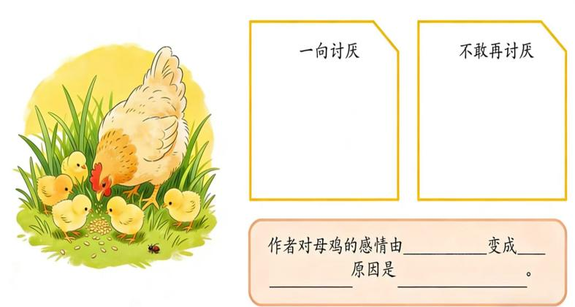  默读课文，完成思维导图。 | 梳理作者情感变化，感悟母鸡负责慈爱，体会鲜明真挚的情感对比。 | 10分钟
基础作业 | 一、词海拾贝  我tǎo yàn（ ）母鸡，因为它欺侮zhōng hòu（ ）的鸭子，更kě wù（ ）的是它不反抗公鸡，却对其他母鸡下dú shǒu（ ），下蛋后炫耀chéng jì（ ）。可当它  fū（ ）出一群小鸡雏后，一听到什么声响，它就会jǐng jiè（ ）起来。  二、片段阅读  按要求完成练习。  片段一  它永远不反抗公鸡，有时候却欺侮最忠厚的鸭子。更可恶的是遇到另一只 母鸡的时候，它会下毒手，趁其不备，狠狠咬一口，咬下一撮儿毛来。  - 文中画“ ”的句子运用了  的手法，形象生动地刻画出了这是一只 的母鸡。  片段二  不论是在院里，还是在院外，他总是挺着脖儿，表示出世界上并没有什么可怕的东西。  2.加点字是对母鸡的 描写，可以看出这是一只 的母鸡。 | 本题考查学生对本课重点字词的掌握。  借助片段阅读，帮助学生梳理老舍先生借助哪些表达方法，塑造了“负责，慈爱，辛苦，勇敢”的母鸡形象，表达对母鸡的赞美。 | 10分钟
提升 作业 | 小练笔  老舍先生用“欲扬先抑”的写作手法，表达了对母鸡作为母亲的咱们和敬佩之情。你在生活中是否也有类似的经历？请你试着运用所学写法，写写你的动物朋友和身边的人。  参考框架：  我一向讨厌......看吧/听吧（列举一些事例说明）直到后来发生一件事。（写清楚这件事）而现在，我不再......因为......（点出原因）  _______________________________________________________________________________________________________________ | 迁移本课学习的“欲扬先抑”的写作手法，引导学生回忆生活中的经历，写清楚事件，写出自己的态度改变原因。 | 15分钟
拓展作业 | 母鸡写真集  老舍先生在文中写道：母鸡负责、慈爱、勇敢、辛苦。母鸡真是这样，你能结合文中描写母鸡神态、动作的语句说一说吗？同时，用你的画笔给母鸡妈妈来一个写真吧！  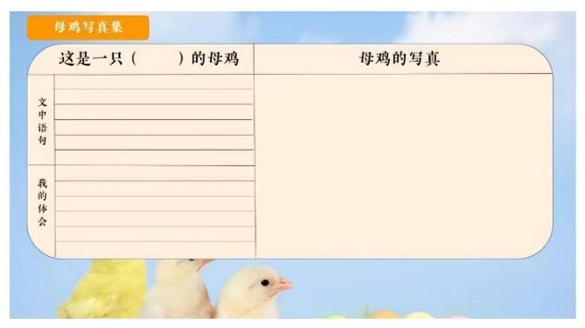 | 通过结合文中具体语句写出自己的体会，强化对课文内容的理解，准确把握课文主旨。根据自己的体会，为母鸡画一幅写真，融合语文理解与美术创作，打破学科界限，培养学生跨学科运用知识的综合能力。 | 10分钟

作 业 评 价 标 准
评价项目 | 评价标准 | 师评
答案规范 | 认真检查，准确率高。
字迹工整 | 字迹整洁，没有错别字，正确运用标点符号。
方法运用 | 能够运用“欲扬先抑”的写作手法，写出具体事例，写出对动物朋友或身边的人态度改变原因，语句通顺，条理清晰。
图文并茂 | 文字描述与图画内容一致，两者之间相互补充，体现对母鸡形象的理解感悟。

15.白鹅
作业  层次 | 作业内容 | 作业分析与设计意图 | 时 长
预习作业 | 走进课文，去发现作者笔下白鹅高做的模样，把文中描写它高做的词语找出来，完成思维导图。  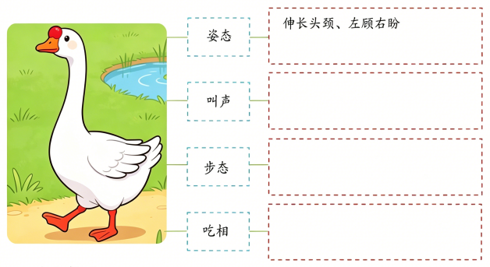 | 分层梳理白鹅高傲特点，学习课文写法，体会作者对白鹅的喜爱之情。 | 10分钟
基础作业 | 一、词海拾贝  鹅的步调从容，pō（ ）像京jù（ ）里的净角出厂。鹅吃饭时架子很大，要有人像饭guǎn（ ）里的堂倌一样在旁shì（ ）候，给它tiān（ ）饭。鹅的脾气很大，当狗mǐn jié（ ）地跑去偷吃它的食物时，它发现了就会áng（ ）首大叫，像是责备人们gōng（ ）养不周。  二、体会语言 ，感受“高傲”。  读句子，体会这样写的好处。  - 鸭的步调急速，有局促不安之相；鹅的步调从容，大模大样的，颇像京剧里的净角出场。  作者把鹅的步调和 进行比较，这样写的好处是  。  - 因为附近的狗，都知道我家鹅老爷的脾气，每逢它吃饭的时候，狗就躲在篱边窥伺。  作者称鹅为“鹅老爷”，从中体会到 。 | 检测学生对本课重点字词的掌握。  结合具体语境，体会丰子恺语言的幽默风趣，以及对比手法的好处。 | 10分钟
提升 作业 | 小练笔：  课文中作者运用对比的手法突出了白鹅的特点。请你试着运用这种手法，写一写自己喜爱或熟悉的某种动物。 | 本道题的设计是对丰子恺如何表达对动物感情的方法迁移运用，引导学生观察动物，运用方法，表达动物特点。 | 15分钟
拓展作业 | 记录鹅老爷吃饭。  鹅的吃饭，是那样从容不迫，且必须有一个人在旁侍候，丰子恺先生称它为“鹅老爷”。这中间发生了怎样有趣的事呢？请你用自己喜欢的方式把鹅老爷吃饭的场景记录下来，并分享给家人听。  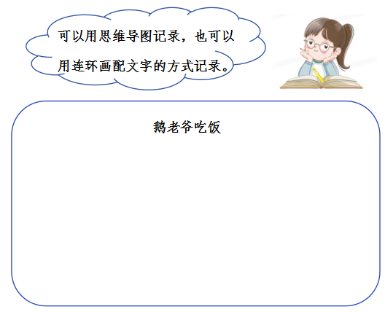 | 本课拓展作业在学生完成前两课图文结合作业的基础上，给学生更大的创新空间，无论是思维导图还是连环画配文字的方式记录鹅老爷吃饭的场景并向家人分享，都能在深入理解课文内容的基础上，培养学生的逻辑思维与创新思维，提升学生口头表达能力，让学生学会多样化传递信息。 | 10分钟

作 业 评 价 标 准
评价项目 | 评价标准 | 师评
答案规范 | 认真检查，准确率高。
字迹工整 | 字迹整洁，没有错别字。
方法运用 | 语句通顺，条理清晰，能用对比的手法写出动物的特点。
创意新颖 | 内容上有独特创意，能生动有趣地再现鹅吃饭的场景，有序表达，吸引家人。

